Quiz

- Za testiranje sign-up funkcionalnosti lozinka mora slijediti sljedeće upute: mora sadržavati alfanumeričke znakove, mora biti barem 6 znakova duga, mora sadržavati barem jedan specijalni znak, mora počinjati velikim slovom.
Šta od navedenog se može smatrati pozitivnim test case (tesnim slučajem)?
- abc123#
- abc1#4$#
- A1#@#
- A123##

- Za testiranje sign-up funkcionalnosti lozinka mora slijediti sljedeće upute: mora sadržavati alfanumeričke znakove, mora biti barem 6 znakova duga, mora sadržavati barem jedan specijalni znak, mora počinjati velikim slovom.
Šta od sljedećeg se može smatrati dobrim „minimalnim“ brojem testnih slučajeva kao bi se pokrile sve upute i u pozitivnom i u negativnom testu?
- 1
- 2
- 5
- 10
- 16
- 32

- Šta od navedenog je polje u Test case dokumentu koje treba biti popunjeno tek nakon završetka testiranja?
- Očekivani rezultat
- Stvarni rezultat
- Naslov
- Koraci za reprodukciju

- Ako testirate e-wallet aplikaciju i pokušate transfer sredstava veći od stanja na računu to se smatra:
- Pozitivnim test slučajem
- Negativnim test slučajem

- Šta znači blokiran/preskočen (block/skipp) testni slučaj?
- Izvršen je test case i stvarni rezultat je drugačiji od očekivanog
- Izvršen je test case i stvarni rezultat je isti kao i očekivani
- Nije bilo moguće izvršiti test case jer ovisi o drugom test case koji još nije izveden

- Za koju razinu testiranja bi trebao biti napisan Test case?
- Unit & integration testiranje
- System & acceptance testiranja
- Samo system testiranje
- Bilo koje razine

Yahoo! Registration page

Napišite barem 5 Tesnih slučajeva (Test cases) za sljedeći primjer!

Requirements for Test Case
- First name and Last Name is a required field.
- The password is a required field.
- A mobile number is a required field.
- Birthday is a required field.
- The user can choose the gender (optional).
- The password should be 6 characters long.
- The password should be a mix of characters, numbers, and one symbol.

Title | Testiranje signup korisnika na gmail nalog
Precondition | Pristup internetu i kompjuteru
Test steps | Go to url: https://accounts.google.com/signup/v2/webcreateaccount?flowName=GlifWebSignIn&flowEntry=SignUp  -Unos validno ime i prezime (Pero Perić),  -validni datum rođenja (01.11.1981. )  -broj mobitela (063461161)  -validna lozinka (Most_1)  -spol odabrati nešto od ponuđenog(muško,žensko,neodređeno)
Expected results | Uspjesna prijava korisnika i novi nalog napravljen
Test suite | signup
Test enviroment | Windows 10 pro 64bit,Version 109.0.5414.75 (Official Build) (64-bit),ethernet connection
Actual result | Prazno
Status | New,ready to use

Title | Testiranje signup korisnika na gmail nalog
Precondition | Pristup internetu i kompjuteru
Test steps | Go to url: https://accounts.google.com/signup/v2/webcreateaccount?flowName=GlifWebSignIn&flowEntry=SignUp  -validno ime ali prazno prezime  -validni datum rođenja (01.11.1981. )  -broj mobitela (063461161)  -validna lozinka (Most_1)  -spol odabrati nešto od ponuđenog(muško,žensko,neodređeno)
Expected results | Prijava nije uspjela
Test suite | signup
Test enviroment | Winodws 10,chrome browser,ethernet
Actual result | Prazno
Status | New,ready to use

Title | Testiranje signup korisnika na gmail nalog
Precondition | Pristup internetu i kompjuteru
Test steps | Go to url: https://accounts.google.com/signup/v2/webcreateaccount?flowName=GlifWebSignIn&flowEntry=SignUp  -Unos validno ime i prezime (Pero Perić),  -validni datum rođenja (01.11.1981. )  -broj mobitela prazno polje  -validna lozinka (Most_1)  -spol odabrati nešto od ponuđenog(muško,žensko,neodređeno)
Expected results | Prijava nije uspjela
Test suite | signup
Test enviroment | Winodws 10,chrome browser,ethernet
Actual result | Prazno
Status | New,ready to use

Title | Testiranje signup korisnika na gmail nalog
Precondition | Pristup internetu i kompjuteru
Test steps | Go to url: https://accounts.google.com/signup/v2/webcreateaccount?flowName=GlifWebSignIn&flowEntry=SignUp  -Unos validno ime i prezime (Pero Perić),  -validni datum rođenja (01.11.1981. )  -broj mobitela (063461161)  -validna lozinka (Most_1)  -spol odabrati nešto od ponuđenog(muško,žensko,neodređeno)
Expected results | Uspjesna prijava korisnika i novi nalog napravljen
Test suite | signup
Test enviroment | Winodws 10,chrome browser,ethernet
Actual result | Prazno
Status | New,ready to use
Title | Testiranje signup korisnika na gmail nalog
Precondition | Pristup internetu i kompjuteru
Test steps | Go to url: https://accounts.google.com/signup/v2/webcreateaccount?flowName=GlifWebSignIn&flowEntry=SignUp  -Unos validno ime i prezime (Pero Perić),  -validni datum rođenja (01.11.1981. )  -broj mobitela (063461161)  -lozinka nije unešena  -spol odabrati nešto od ponuđenog(muško,žensko,neodređeno)
Expected results | Prijava nije uspjela
Test suite | signup
Test enviroment | Winodws 10,chrome browser,ethernet
Actual result | Prazno
Status | New,ready to use

Title | Testiranje signup korisnika na gmail nalog
Precondition | Pristup internetu i kompjuteru
Test steps | Go to url: https://accounts.google.com/signup/v2/webcreateaccount?flowName=GlifWebSignIn&flowEntry=SignUp  -Unos validno ime i prezime (Pero Perić),  -validni datum rođenja (01.11.1981. )  -broj mobitela (063461161)  -validna lozinka (Most_1)  -spol odabrati nešto od ponuđenog(muško,žensko,neodređeno)
Expected results | Uspjesna prijava korisnika i novi nalog napravljen
Test suite | signup
Test enviroment | Winodws 10,chrome browser,ethernet
Actual result | Prazno
Status | New,ready to use
Title | Testiranje signup korisnika na gmail nalog
Precondition | Pristup internetu i kompjuteru
Test steps | Go to url: https://accounts.google.com/signup/v2/webcreateaccount?flowName=GlifWebSignIn&flowEntry=SignUp  -Unos validno ime i prezime (Pero Perić),  -validni datum rođenja (01.11.1981. )  -broj mobitela (063461161)  -lozinka ima više od 6 znakova  -spol odabrati nešto od ponuđenog(muško,žensko,neodređeno)
Expected results | Prijava nije uspjela
Test suite | signup
Test enviroment | Winodws 10,chrome browser,ethernet
Actual result | Prazno
Status | New,ready to use

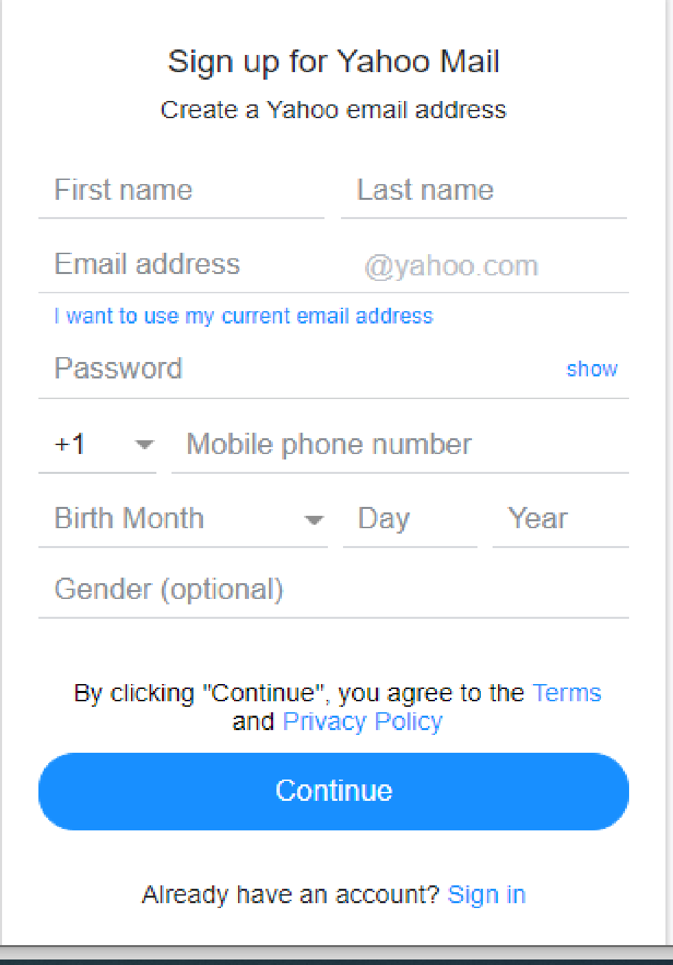

Koraci testiranja koji se moraju obaviti:
1.ponašanje aplikacije kad se unese validno ime i prezime(pero perić)
2.ponašanje aplikacije kad se ne unese lozinka,
3.ponašanje palikacije kad se unese validni broj mobitela (063 461 161

